Nikto2 Aracı Hakkında Eğitim Materyali

# Nikto2 Nedir?

# Nikto2, web sunucularındaki güvenlik açıklarını tespit etmek için kullanılan açık kaynaklı bir web güvenlik tarayıcısıdır. Web uygulamalarındaki bilinen güvenlik açıklarını, yapılandırma hatalarını ve potansiyel tehlikeli dosyaları tarar.

# 2. Özellikleri Nelerdir?

SecHub’ın başlıca özellikleri şunlardır:

• HTTP, HTTPS ve HTTP proxy desteği.

• 6700’den fazla potansiyel tehlikeli dosya/dizin kontrolü.

• 1250’den fazla sunucu versiyonunu tespit etme.

• SSL sertifika analizi.

• Hızlı ve komut satırı tabanlı kullanım.

# 3. Nerelerde Kullanılır?

• Web uygulama güvenlik testlerinde.

• Sunucu yapılandırma açıklarının tespitinde.

• SSL/TLS güvenlik kontrollerinde.

• Pentest raporlamaları öncesi ön tarama amacıyla.

# 4. Kali Linux Üzerine Kurulum Adımları

1. Paketleri güncelleyin:

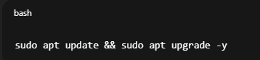

1. Nikto’yu yükleyin (Kali’de genellikle yüklü gelir):

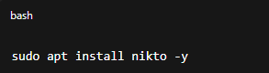

1. Kurulumu doğrulayın:

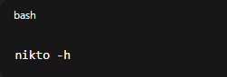

# 5. Örnek Kullanım ve Çıktı

**Örnek:** Basit bir web sunucusu taraması



Örnek Çıktı:

